Avalon框架使用规范

1.新建view
1.1新建的view要在views文件夹下，一个html对应一个js，view名称与html页面内容一致。
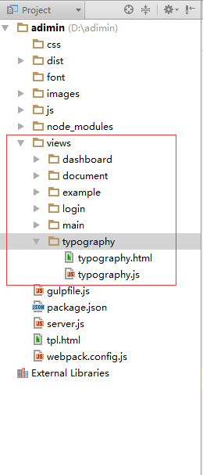

2.html部分
2.1除了index文件引用插件和css外，其他view中的html都不需要文档结构，直接写内容就行。
2.2 在视图里面，以ms-controller指定一个VM的作用域。VM必须指定$id属性，通地var vm = avalon.vmodels[$id]来获取VM。
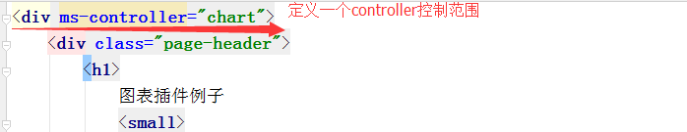
2.3 html头部和正文部分
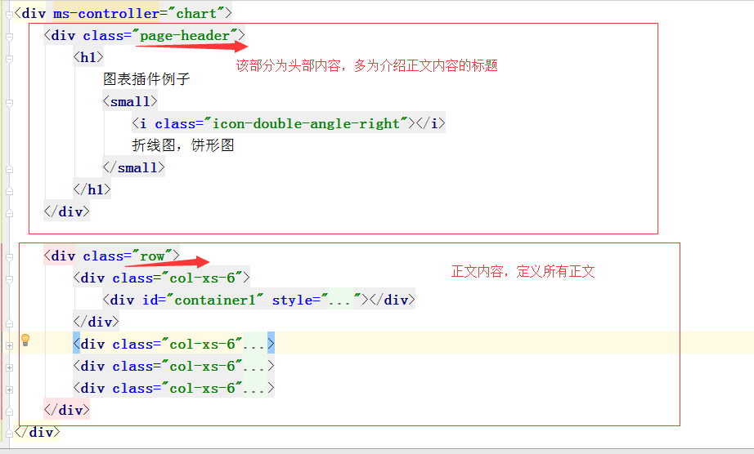

3.js部分
3.1基础模型
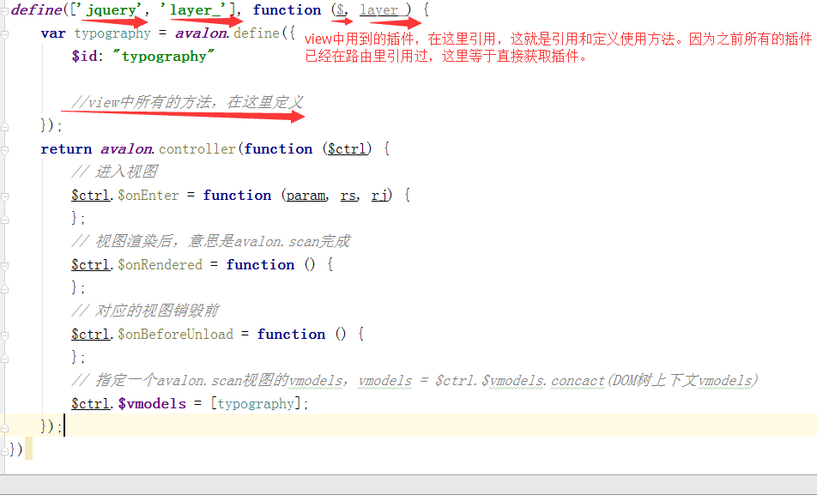

4.路由配置
4.1新建的view必须在路由里进行定义。
4.2在路由中定义一个顶层的vmodel，用来放置全局共享数据，或者全局方法，路由也是其他插件配置的地方。
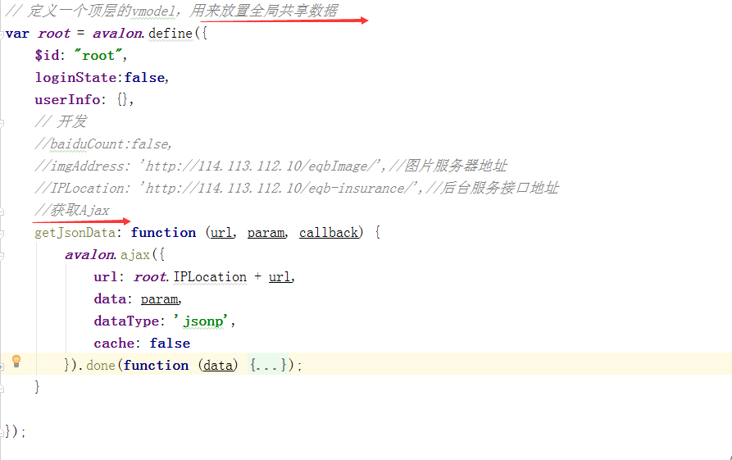

5.avalon指令
5.1这是定义在HTML中的特殊标记，代替我们操作DOM的一种DSL。
5.2 {{}}插值表达式，位于开标签与闭标签间，也是位于文本节点中，innerText里，{{}}实际是文本绑定(ms-text)的一种形式。
5.3 ms-*绑定属性，这是位于开标签的内部，格式大概是这样划分的 "ms" + type + "-" + param1 + "-" + param1 + "-" + param2 + ... + number = value。
avalon中常用几个指令：双向绑定：ms-duplex，点击：ms-click，获取表单值：ms-value等
5.4 $watch是监听方法，会返回一个函数，用来解除当前监听。

简易例子

6.1点击事件
Html内容：
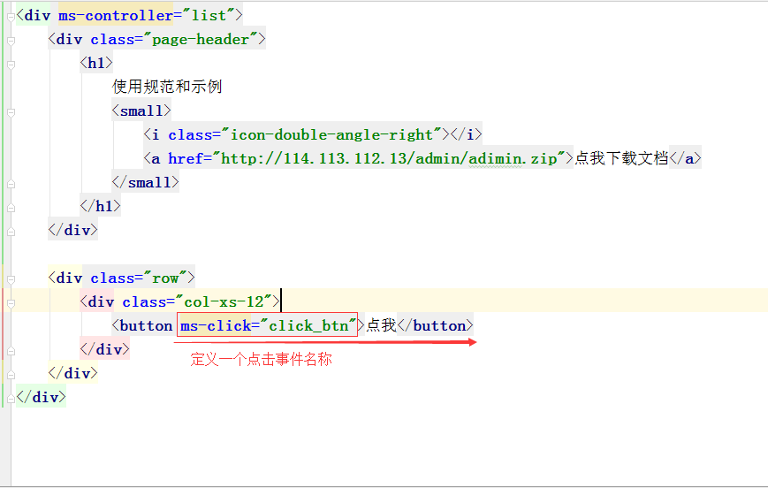
Js内容：
弹窗框架
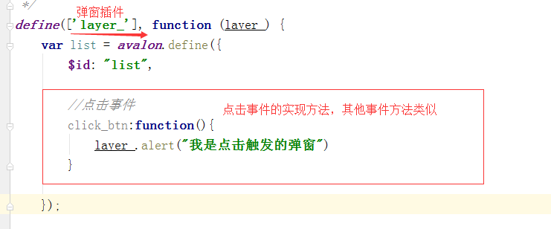
页面效果：
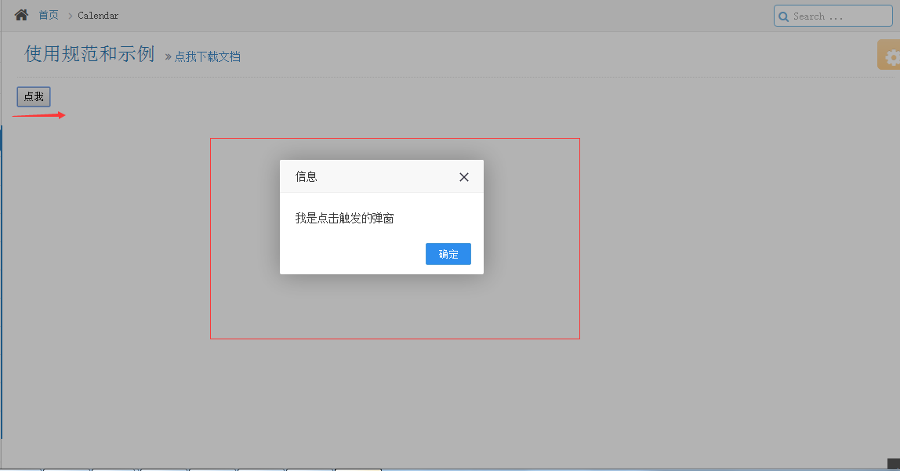

6.2双向绑定
Html内容：
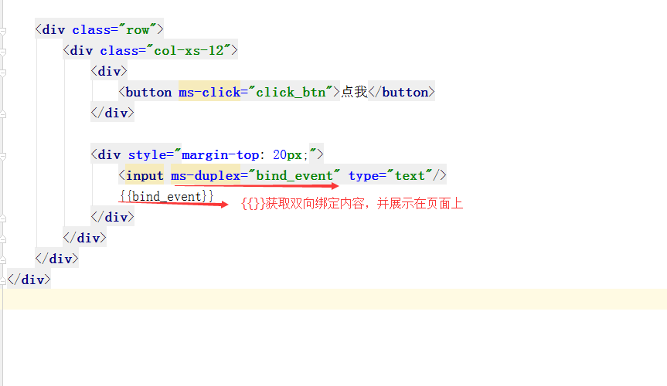
Js内容：
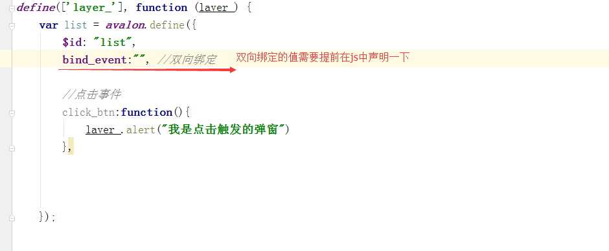
绑定的值是什么属性就声明什么类型，布尔，数组，字符串等必须用相应的类型

页面效果：
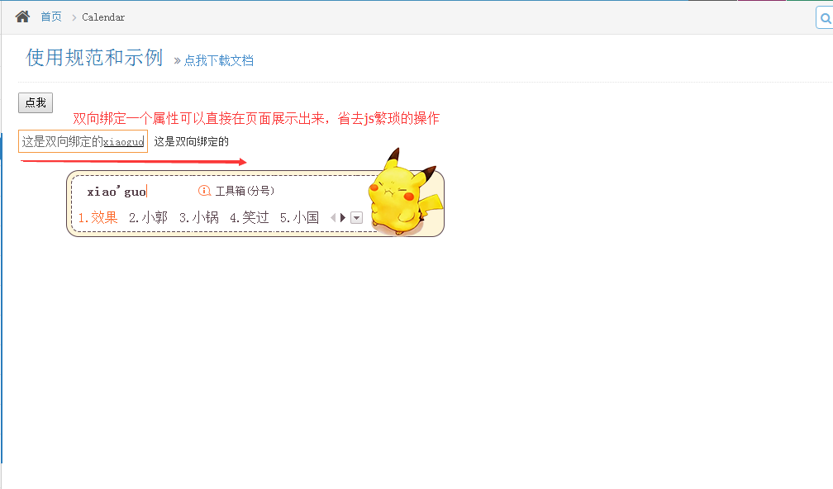

6.3调后台接口
Js内容：
（不需要事件触发）
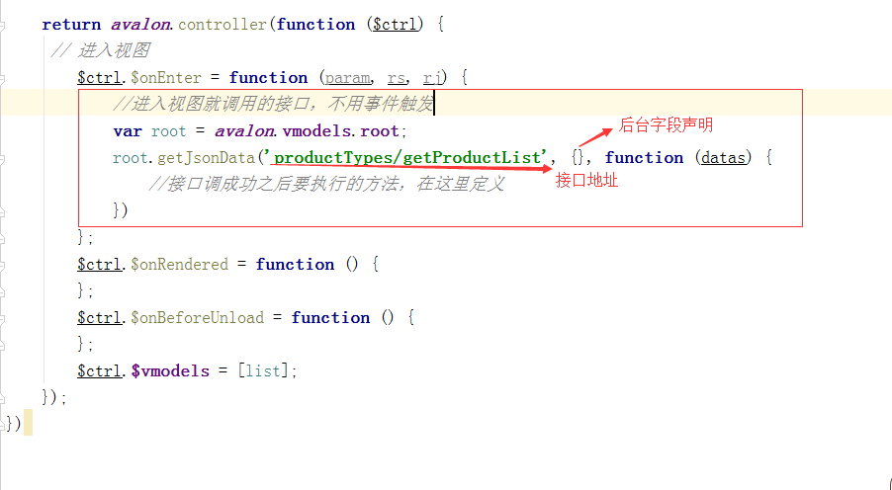

（需要事件触发，比如点击触发）
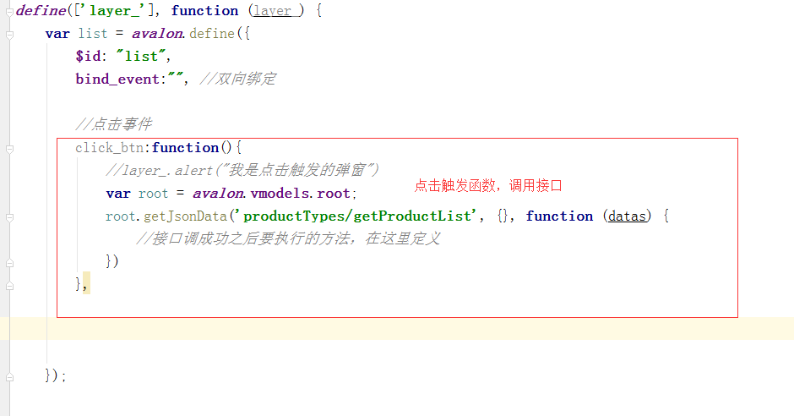

6.4循环
Html内容：
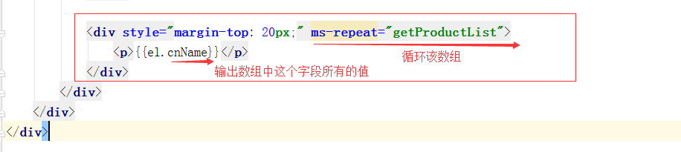

Js内容：
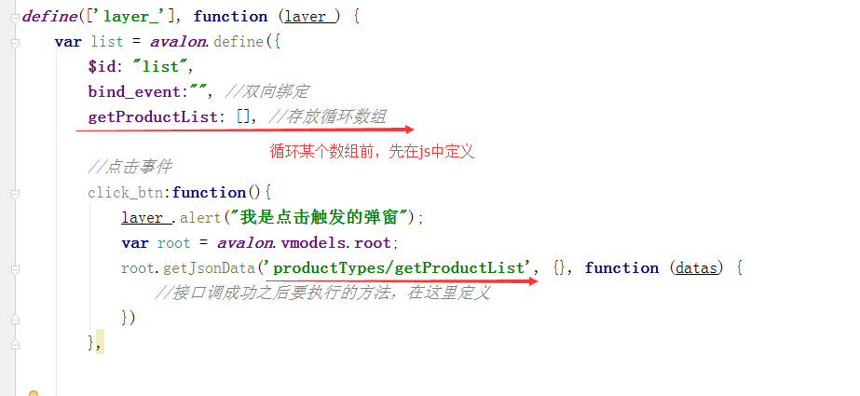

页面效果：暂无

